**Zarządzanie środkami przeciwdrobnoustrojowymi wymaga stałej uwagi**

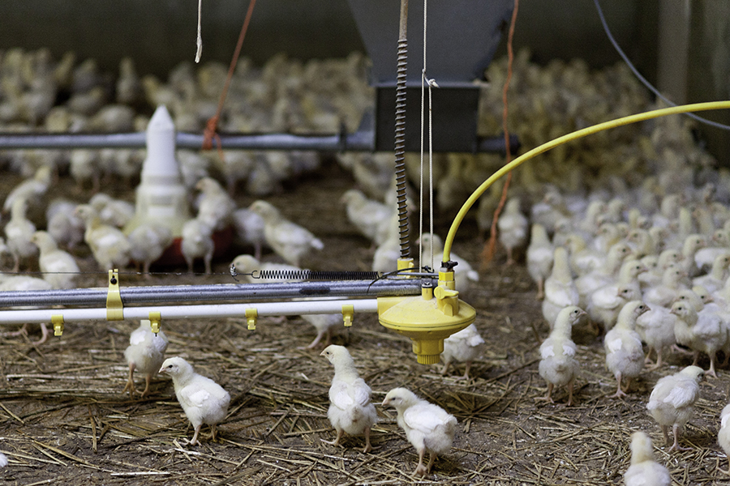

*W przeciwieństwie do USA, Wielka Brytania nie chciała przyjąć podejścia "nigdy nie podawać antybiotyków". Leki są ważne dla dobrostanu zwierząt.*

**Oporność na flurochinolony wśród campylobacter jest obecnie na umiarkowanym poziomie w całej Wielkiej Brytanii, mimo że nie stosowano ich w produkcji mięsa brojlerów od około ośmiu lat. Zdaniem Daniela Parkera, wiodącego brytyjskiego lekarza weterynarii zajmującego się hodowlą drobiu, konieczne są dalsze badania nad wpływem strategii ograniczania stosowania antybiotyków oraz nad tym, jak wpływają one na oporność ważnych organizmów.**

Zdrowie

Tony McDougal

"Musimy zrozumieć, dlaczego oporność na flurochinolony nadal istnieje i jak możemy zmodyfikować nasze plany redukcji, aby to zmienić. Są to rodzaje pytań, którym musimy się przyjrzeć" - powiedział Parker podczas niedawnego webinarium Responsible Use of Medicines/Society for Applied Microbiology. Daniel Parker, członek niezależnej grupy naukowej RUMA, powiedział, że Brytyjska Rada Drobiarstwa utworzyła grupę ds. zarządzania w 2011 roku w świetle rosnących poziomów oporności na środki przeciwdrobnoustrojowe (AMR), oporności na flurochinolony w organizmach przenoszonych przez żywność - campylobacter i salmonella - oraz niektórych interwencji rządowych w niektórych częściach Europy.

Sektor mięsa drobiowego był również atakowany przez media i organizacje pozarządowe, a ponadto brakowało danych. W rezultacie, gromadzenie danych dotyczących stosowania antybiotyków zostało udostępnione członkom BPC w celu zrozumienia, co jest stosowane, tak aby można było osiągnąć pewien poziom samooceny. Jak powiedział, musiało to być przedkonkurencyjne. "Nie chcieliśmy, aby była to sytuacja konkurencyjna, w której sprzedawcy detaliczni i sektory gastronomiczne mogłyby potencjalnie wykorzystać stosowanie antybiotyków jako dźwignię przy zakupie, jak to miało miejsce w USA i było bardzo negatywne dla branży."

**Znacząca redukcja**

Jeśli chodzi o osiągnięcia, Parker zauważył, że sprzedaż antybiotyków znacznie się zmniejszyła. Całkowita sprzedaż antybiotyków w 2012 roku wyniosła 464 tony sprzedane dla wszystkich gatunków zwierząt, z czego 396 ton trafiło do zwierząt przeznaczonych do produkcji żywności, z czego 20% do kurcząt (82 tony). Do 2019 r. nastąpiła znaczna redukcja. Sprzedaż antybiotyków u zwierząt przeznaczonych do produkcji żywności spadła do 179,3 ton, z czego tylko 19,7 ton czyli 10% trafiło do mięsa drobiowego. Ważne jest, aby zauważyć, że 52 do 68 ton aktywnych składników trafia do sektora zwierząt domowych i koni.

Patrząc na Population Correction Unit (PCU), Parker powiedział, że poziomy mg/PCU kurczaka spadły z 48 mg/PCU do zaledwie 17 mg/PCU w 2019 r., chociaż wzrosła ona z pułapu 9,5 mg/PCU w 2017 roku. Uważa on jednak, że liczba ta ustabilizowała się po gwałtownym spadku. W sektorze indyków odnotowano spadek poziomu z 219,5 mg/PCU w 2014 r. do 42 mg/PCU w 2019 r. W ciągu ostatnich siedmiu lat nastąpiło 97% zmniejszenie ilości krytycznie ważnych antybiotyków (flurochinolonów, cefalosporyn, makrolidów i kolistyny w Wielkiej Brytanii).

**Leczenie na rzecz dobrostanu**

Jednak, w przeciwieństwie do USA, Wielka Brytania nie chce posunąć się do podejścia "nigdy nie podawać antybiotyków". Leki są ważne dla dobrostanu zwierząt, powiedział, dodając, że ważne jest, aby zachować ograniczony arsenał antybiotyków nadal dostępnych w sektorze drobiu - znacznie mniej niż te dostępne do stosowania na zwierzętach domowych i ludziach. Cat McLaughlin, przewodniczący RUMA dla zwierząt gospodarskich, powiedział, że Wielka Brytania zmniejszyła o połowę sprzedaż antybiotyków dla zwierząt gospodarskich od 2014 r., a teraz miała piąty najniższy poziom sprzedaży w Europie - po Norwegii, Szwecji, Finlandii i Islandii - które wszystkie mają bardzo różne systemy produkcyjne i klimat do Wielkiej Brytanii.

McLaughlin powiedział, że sprzedaż antybiotyków o najwyższym priorytecie krytycznie ważnych dla brytyjskich zwierząt gospodarskich również spadła od 2014 roku, a sprzedaż kolistyny była praktycznie zerowa. "Mniej niż 30% antybiotyków w Wielkiej Brytanii jest wykorzystywanych do leczenia chorób u zwierząt gospodarskich i to pomimo ponad miliarda zwierząt gospodarskich hodowanych każdego roku", powiedziała.

"Poziomy oporności na antybiotyki wykryte w ramach rządowego monitoringu i nadzoru również stabilizują się i spadają w odpowiedzi na ograniczenia w stosowaniu antybiotyków, a wszystko to osiągnęliśmy dzięki dobrowolnym działaniom branży ułatwionym przez RUMA we współpracy z agencjami rządowymi i przy wykorzystaniu celów branżowych" - powiedziała podczas wspólnego webinarium RUMA/Society for Applied Microbiology.

**Tłumaczenie PZZHiPD**

***FINANSOWANE Z FUNDUSZU PROMOCJI MIĘSA DROBIOWEGO***